世界の都市間競争と大阪の大都市経営
資料４ｰ２
佐々木信夫
- はじめに
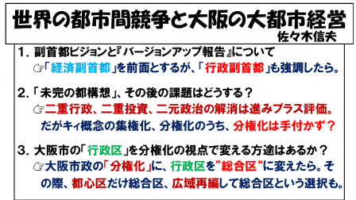
いま世界の競争は国家間ではなく、都市間の競争時代にある。とりわけ、その国を牽引する大都市の役割は大きい。その大都市を公共サイドからマネジメントする手法も重要性が増している。今回、まとめられた副首都ビジョン策定のための『中間論点整理』は、その点、大阪の特性を踏まえた優れた内容であり、特段このレポートに異論はない。関係者の努力に敬意を表したい。
その上でだが、ここまで１０年間大都市・大阪の都市経営、マネジメントを効率的、効果的に進めるために行ってきた統治機構改革にも触れる必要があるのではないか。大阪都構想をはじめ、ここまでの大阪改革をめぐる議論を踏まえて、本事案に関する私なりのコメントと補足すべき点を述べてみたい。要点は左の図の通りである。

２．副首都ビジョンの〈バージョンアップ〉
（１）「中間論点整理」に掲げられた【副首都のめざすもの】は、大阪は経済副首都をめざすべきだという点を前面に出している。これまで議論してきた「有事の際のバックアップ副首都」をめざすという考え方は、後ろに下がっている。確かに、この捉え方は現実的であり、多くが納得できるものと考えられる。
ただ、有事の際のバックアップと言っても、有事（大地震、集中豪雨、テロなど）は突然起こるものであり、「備えあれば憂いなし」の例え通り、準備がなければバックアップ機能は簡単には果たせない。経済機能の蓄積と政治・行政機能の備えについて、「国の対応はどうか」との捉え方になっているが、消極的な印象をぬぐえない。
仮に経済副首都を第１義的におくとしても、第２義的な有事のバックアップ機能について、具体的な提案が必要ではないか。例えば、主要省庁の３分の１程度の移転と副大臣常駐の副首都を求めるとか。最近、デジタル機能を活用した「動都」という考えも他に出始めている（都市を固定せず首都機能をある期間経たら他に移転する）。

（２）全般的に「経済副首都」をイメージした諸分析が中心となっており、経済活動や都市活動をマネジメントする統治の仕組みに関する議論は消えている感じがする。ここ
１０年間、大阪府・市がめざした「大阪都構想」との関係が消え失せている点は一般からすると少し奇異な印象を持たれよう。もともと、「大阪都構想」は大阪を副首都にしようという話とリンクしていたはずで、そのために大都市経営の一体化と住民自治の充実を図るという建付けだった。二度の「都構想」に関する住民投票の否決で意識的に議論から外しているのかもしれないが、それならそれで説明がいる。
なぜ、いま、“経済副首都”を強く打ちださなければならないのか、都構想との関係はどうか？東京一極集中の解消を狙う二都物語、大阪万博を起爆剤とする都市再生、リニア新幹線の実現に伴う大阪の有利さなどをもっと強く打ち出す必要があろう。
３．「未完の都構想」、その後の大都市経営は？
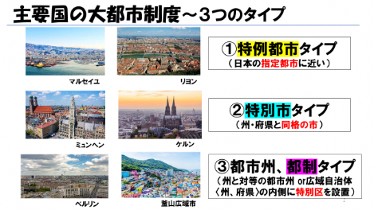
（１）これまで「大阪都構想」を打ち出したことで、解決できた問題は少なくない。二重行政、二重投資、二元政治と表象される、様々なプロジェクト、施設、事業の進め方、意思決定の仕方について相当効果的な改革が進んだ。このことは事実であり、そのことは府・市民も評価していると思う。
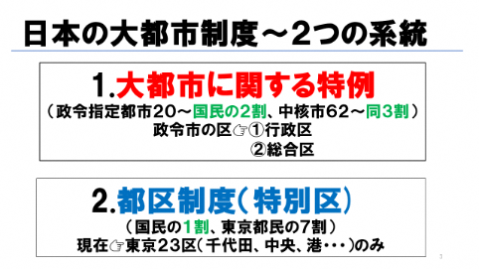
（２）ただ、あえて「未完の都構想」と呼ぶが、キーワードは「集権化」と「分権化」の2つ改革をセットで進めることが都構想であったはずだ。（ご案内の通り、）世界の主要国には、大きく３つのタイプの大都市制度（一般の州・府県や市町村と違う扱いをする制度）がある（図）。うち日本には、図の①の特例都市タイプの「大都市特例」(1.)と、③の都制タイプの「都区制度」(2.)の２つがある。
この制度下に住む国民は中核市まで含めると６割を占める。府県行政を市が併せ持つ制度故に府県行政が空洞化している背景にもなっている。最近、全国政令市長会から②の特別市タイプを求める動きも出ている（「特別自治市」）。

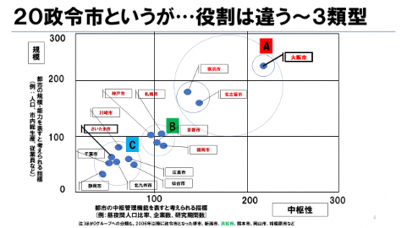
（３）ひとくちに「政令指定都市」といっても、その大都市のもつ役割からすると３グループに類型化できる（図）。全国を代表する大阪市などAグループ、ブロック圏中心のBグループ、都市圏内中核ないし後発の合併市などCグループと分かれる。
これを一律に扱うこと自体無理がある。大阪は都区制度を求め、横浜市は特別自治市を求めるのはその例証。
下図に改革構想１～３として３つの改革動向を掲示。
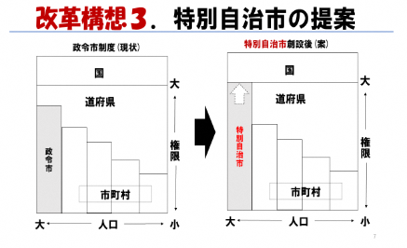
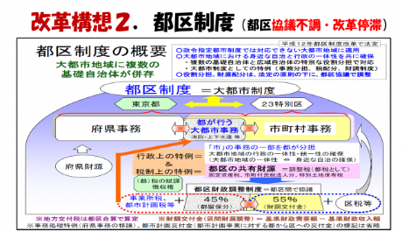
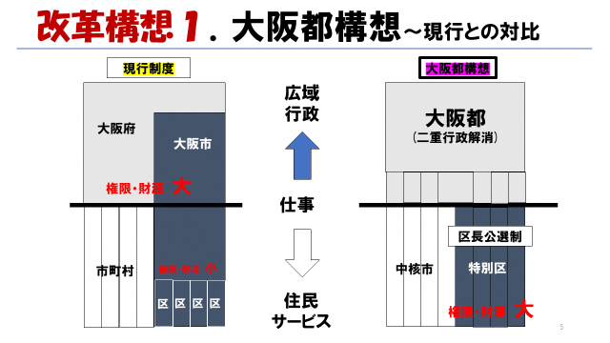

４．「稼げるところに稼がせる」～大都市制度法で規定
日本の大都市制度はいずれも市町村の特例としたり、都区関係の役割が不分明など「不完全な制度」である。世界の都市間競争に打克っていくためには”稼げるところに稼がせる“が大事であり、現在のような”角を矯めて牛を殺す“仕組み、上位政府が下位政府を差配する「官治型」の制度は変える必要がある。これからは独立性の高い大都市の位置づけ・役割や「特別市」「都市州」など多様なあり方を「大都市制度法」という独立法で規定すべきであり、それが農村国家から都市国家に変貌した大都市の扱い方ではないか。

５．分権化の視点で「おおさか総合区」構想も
（１）大阪の場合、独力で大都市制度改革に取り組んでいる。これは副首都といえる大都市を合理的、効果的に経営しようとする制度改革の努力の表れである。
いわゆる「大阪都構想」は「集権化」と「分権化」を組み合わせる構想であった。その趣旨を生かすべく、住民投票の否決後も①「まちづくりや都市計画系統」の“府市一体化条例”を策定するなど「集権化」の企図を実現しようとしてきている。この点は評価されよう。だが、もう1つ「分権化」という点が遅滞していないか。大阪市の行政区の扱いだ。

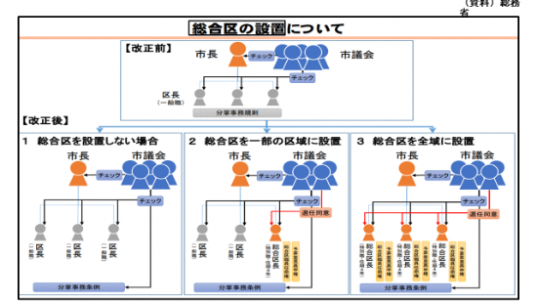
（２）現行法に政令市に「総合区」を設置できるという規定がある。そこで提案したい。大阪市という市政の分権化を進める改革を本格化することはどうか。総合区制度の活用である。もとより大阪府市の改革として、都構想と並行して24行政区を8総合区に広域再編し、導入する案を作成した経緯があり、目新しい点ではない。
ただ、他の全国19政令市にも動きがないが、
１つ誤解があるからではないか。総合区に移行するには「区の再編」「区の広域化」が不可欠であるといった理解である。法制度の建付けは必ずしも区の再編、広域化を要件としていない。政令市内を権限の強い「総合区」にする区域と従来の「行政区」のまま残す区域と併存してもよいという建付けになっている。
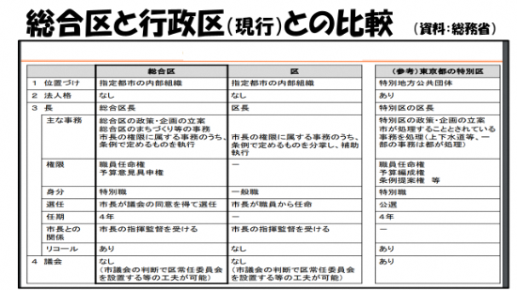
つまり、それぞれの市の判断に委ねられている訳だが、大阪市長の判断で全行政区を「より住民に密度の濃い行政を提供できる単位」としてそのまま総合区に移行することも可能だし、また経済の拠点性が高い都心５～６区に限定して特定の区のみ「総合区」とし、他は「行政区」のままとすることも可能だし、必要と考えるなら広域再編して８～１０総合区にすることも可能であろう。区長を特別職にすることが経費増につながるという見方もあるが、副市長と同額の給与体系である必要はなく、別途定めれば、経費増とはならない。むしろ、分権化に伴いまちづくりの拠点性が高まり、住民参画が進むなどメリットの方が大きい。

（３）いずれ、都構想で掲げてきた「分権化」の趣旨を生かす形で行政区を強化し、守備範囲の広い「総合区」へ移行する条例を策定し、基礎レベルの行政機能を強化したらどうか。（行政区は市議の選挙区でもあることから“再編に強い抵抗感”を抱きがちだが、再編を前提にしない限り、総合区移行に反対する理由もないように思われる。）「巨大で強い本庁」「権限が弱く守備範囲の狭い区役所」から、「権限が強く守備範囲の広い総合区」にし、本庁は市域全般の行政に特化する構造に変えることも大都市経営の強化の道であり選択肢ではないか。
６．むすび
以上「経済副首都」化については本論点整理でよいが、加えて「副首都」構想をシステムとして支える「大都市経営の可能な統治機構改革」も併せて論ずるべきだ。このことは東京一極集中を変える引き金にもなるし、世界の都市間競争に打克つ道でもある。

